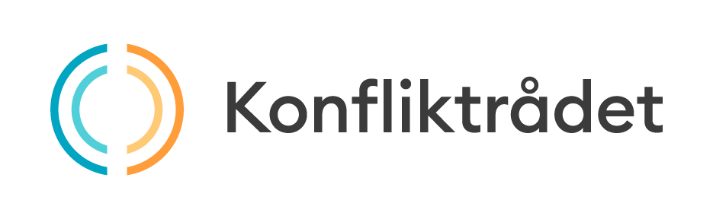

Adeegga Dhexdhexaadinta Norwey

Maxaa ka dhacaa kulan ka dhexda adeegga dhexdhexaadinta ee Norwey?

Dhex-dhexaadinta Noorwiijiga ah iyo adeegga dib-u-heshiisiinta waxay gacanta ku haysaa kiisaska dambiyada iyo madaniga ah.

Kiisaska dambiyada: Cilad loo sheegay boliiska, halka eedaysanuhu qirtay dambiga, xeer ilaalintu waxay heshay kiiska inuu ku haboon yahay adeega dhexdhexaadinta dhamaan dhinacyadu way ogolaadeen inay la kulmaan.

Kiisaska madaniga ah: Cilad aan booliska loo soo sheegin, xeer-ilaaliyuhu way diidey kiiskaas, ama isku dhacyo u dhexeeya dadka arrimaha gaarka ah iyo dhammaan dhinacyada ayaa oggolaaday inay la kulmaan.

Kulan ka dhacaaya Adeegga Dhex-dhexaadinta, ha ahaado mid dambiile ama mid madani ah, ayaa ku saleysan baahiyaha dhinacyada, walwal iyo waxa laga filayo. Waa ikhtiyaari in la kulmo, dhinacyaduna way ka bixi karaan kulanka wakhti kasta.

Maxaa dhacaa kulan ka hor?
Dhex dhexaadiyuhu wuxuu la xiriiraa dhinacyada si uu u bixiyo wada sheekeysiga ka hor kulanka si loo caddeeyo baahiyaha kala duwan, uu u diyaariyo dhinacyada kulanka iyo jadwalka kulanka dhexdhexaadinta.

Haddii dhinacyada ay ka yaryihiin 18, waalid ama mas'uulka sharciga ah waa inuu oggolaadaa heshiis kasta oo lagu gaaro inta lagu jiro kulanka dhexdhexaadinta. Dhinacyada ayaa laga yaabaa in ay go’aan ka gaaraan ama aysan go'aan ka gaarin heshiis.

Heshiiska waxaa ku jiri kara magdhow qaab lacag bixin ah, shaqo ama qaabab kale. Dhinacyadu waa inay tixgeliyaan waxyaabaha ay rabaan inay ku daraan heshiiska ka hor kulanka dhexdhexaadinta.

Maxaa dhacaa kulanka inta lagu gudajiro?

Howlaha dhex dhexaadiyaasha
Dhex dhexaadiyaha hawshiisa ayaa ah inuu siiyo meel amaan ah oo ay labada dhinac isugu yimaadaan, in kasta oo khilaafkooda jiro, iyo in dhinacyada laga caawiyo sidii ay u soo saari lahaayeen ereyo ka soo baxay wixii ay soo mareen. Kahor inta aysan labada dhinac ka hadlin isku dhaca, dhexdhexaadiyaha ayaa bixin doona macluumaadka kulanka ka dhacaya Adeegga Dhex dhexaadinta iyo doorarka kaqeybgaleyaasha.

Wixii heshiis ah si uu ansax u noqdo, dhexdhexaadiyuhu waa inuu oggolaadaa heshiiska.
Dhex dhexaadiyuhu wuxuu xaq u leeyahay iyo waajibaadkiisa inuu diido heshiis u hibeeya hal dhinac mid aan macquul ahayn ama aan u qalmin sababao kale oo muhiim ah.

Dhex dhexaadiyuhu waa mid dhexdhexaad ah oo aan ku xirneyn sirta.

Kiisaska dambiyada
Kulanku, dhammaan dhinacyada waxay fursad u helayaan inay kaga hadlaan waaya-aragnimadooda, ficilkooda iyo dareenkooda ku saabsan wixii dhacay. Dhinacyada - mana aha dhexdhexaadiyaha - ayaa mas'uul ka ah waxa ku jira heshiis walba. Dhammaan dhinacyada waxay soo jeedin karaan talooyin ku saabsan waxa heshiiska ku jiri karo. Labada dhinac ayaa saxeexeya heshiis qoraal ah. Haddii labada dhinac midkood ka yar yahay 18 sano, waalid ama mas'uul sharci ah waa inay sidoo kale saxeexaan.

Haddii heshiisku ku lug leeyahay muddo soosocod ah, waxaa jira muddo labo toddobaad ah oo la joojinayo oo labada dhinac ay fikirkooda beddeli karaan.

Kiisaska madaniga ah
Kulanku, dhammaan dhinacyada waxay kaloo fursad u helayaan inay kaga hadlaan waaya-aragnimadooda, ficilkooda iyo dareenkooda ku saabsan wixii dhacay. Shuruud kuma xirna heshiiska inuu noqdo mid qoraal ah, laakiin waxaa fikrad fiican ah in la sameeyo heshiis qoraal ah si loo caddeeyo waxa ay labada dhinac ku heshiiyeen.

Haddii labada dhinac ay rabaan, waxay ku heshiin karaan taariikhda baabiinta, si ay u helaan suurtagalnimada inay ka baxaan heshiiska. Haddii labada dhinac midkood ka yar yahay 18 sano, waalid ama mas'uul sharci ah waa inay sidoo kale saxeexaan.

Qoraalka heshiiska ayaa sidoo kale u oggolaanaya Dhex-dhexaadinta iyo Adeeg-heshiisiinta inay daba-galaan kiiska.

Maxaa dhacaa kulanka kadib?

Kiisaska dambiyada
Maamulka Adeegga Dhex-dhexaadinta ayaa u diri doona nuqul heshiiska Xeer-ilaaliyuhu. Markii heshiiska uu ku jiro waqti kama dambeys ah, qofka cabashada sameynaya waa inuu u sheegaa Adeegga Dhex-dhexaadinta sidii uu u oofiyey. Kiisku wuxuu ku eg yahay dhammaystirka fulinta heshiiska.

Xeer-ilaaliyuhu sidoo kale wuu helaa natiijada. Haddii heshiiska la jabiyo, booliisku dib ayuu u furan karaa kiiska oo wuxuu qiimeyn karaa qaadista tallaabooyin kale oo ciqaab ah.

Kiisaska dambiyada ee lagu xalliyo Adeegga Dhex-dhexaadinta laguma xuso waxyaabaha laga soo qaatay diiwaanka booliiska laakiin waxaa lagu dari doonaa shahaadada booliiska ee anshaxa wanaagsan muddo labo sano ah. Qoraalka ku jira diiwaanka ayaa la tirtiraa laba sano ka dib, iyadoo shuruud looga dhigay in aan wax dambi ah oo cusub lagu ciqaabin labadan sano gudahood.

Kiisaska madaniga ah
Markii heshiiska uu ku jiro waqti kama dambeys ah, qofka cabashada sameynaya waa inuu u sheegaa Adeegga Dhex-dhexaadinta sidii uu u oofiyey. Kiisku wuxuu ku eg yahay dhammaystirka fulinta heshiiska. Dhex-dhexaadinta ayaa weydiin doonta dhinacyada haddii ay jeclaan lahaayeen hannaan dhexdhexaadin oo cusub markii heshiisyada aan la fulinin.

www.konfliktraadet.no

